数学科学学院

《数值计算》课程设计

学 号：

专 业：

学生姓名：

任课教师：

2025年10月

一、数值积分大作业题（25分）
一、背景介绍
在船舶设计与性能分析中，准确计算船舶水下部分的表面积对于估算船舶的摩擦阻力、防腐涂层用量等具有重要意义。由于船舶外形复杂，其水下部分曲面难以用简单的解析公式表示，因此常采用数值积分方法来近似求解表面积。本题将运用 Romberg 算法来计算一艘简化船舶模型水下部分的表面积。
二、船舶模型描述
考虑一艘简化的船舶，其水下部分的轮廓在纵向（轴）上从船头到船尾的范围为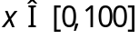，其中米。在横向（轴）和垂向（轴）上，其轮廓可以用以下参数方程近似表示：
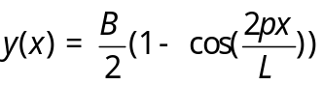，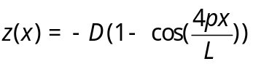
其中，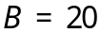米为船宽，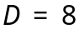米为吃水深度。
三、作业要求
若船舶水下部分表面积的积分表达式为
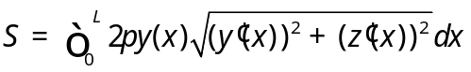.
则使用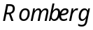算法编写程序计算上述积分。
（1）达到指定的精度要求（相邻两次迭代结果的相对误差小于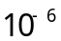）。
（2）通过记录每次迭代的结果，绘制算法的收敛曲线（以迭代次数为横坐标，积分近似值为纵坐标），并分析该算法在本题中的收敛速度和特性。
（3）讨论计算结果的合理性。将计算得到的船舶水下部分表面积与一些简单几何形状（如圆柱体、椭球体等）的表面积计算公式进行对比，分析在船舶形状近似下结果的合理性，并考虑船舶实际形状与简化模型的差异对计算结果的影响。

二、三次样条大作业题（25分）
一、背景介绍
在船舶航行过程中，通过测量不同位置的吃水深度，可以了解船舶的负载情况以及在水中的姿态。然而，测量得到的数据往往是离散的，为了更精确地分析船舶吃水深度在整个船长方向上的变化规律，需要使用插值方法构建连续的吃水深度曲线。三次样条插值算法因其能够在保证曲线光滑性的同时较好地拟合数据，被广泛应用于此类问题的求解。
二、已知条件
假设我们在一艘长度为米的船舶上，沿船长方向选取了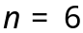个测量点，其位置分别为米，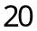米，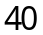米，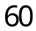米，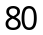米，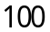米，对应的吃水深度测量值分别为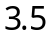米，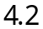米，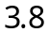米，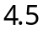米，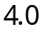米，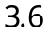米。
三、作业要求
1.编程实现三次样条插值算法，使用编程语言实现三次样条插值算法，根据已知的测量点数据计算出每个子区间上的三次样条插值函数的系数，并能够计算在任意给定位置处的插值结果。
2.绘制出原始测量点的散点图以及通过三次样条插值得到的吃水深度曲线，要求曲线清晰、标注完整。
3.计算插值结果与原始测量数据之间的误差，并分析误差产生的原因以及三次样条插值算法在该问题中的优缺点。
4.假设船舶在航行过程中，由于某种原因（如货物移动）导致吃水深度在局部区域发生了变化，例如在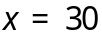米到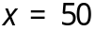米之间的吃水深度整体增加了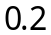米，讨论如何利用已有的三次样条插值模型快速更新吃水深度曲线，无需重新计算所有系数，并分析这种局部调整对整个曲线的影响。

三、基于方法核动力船舶冷却系统的
温度变化模拟（25分）
一、作业背景
在核动力船舶中，核反应堆产生的巨大热量需要通过复杂的冷却系统进行有效散热，以确保反应堆的安全稳定运行以及船舶整体系统的正常工作。冷却系统中冷却剂的温度变化是一个关键的物理过程，它受到多种因素的影响，如反应堆的功率输出、冷却剂的流量、热交换效率以及环境温度等。准确模拟冷却系统中温度随时间的变化对于优化冷却系统设计、预测系统运行状态以及保障核动力船舶的安全性具有极其重要的意义。
二、问题描述
考虑核动力船舶冷却系统中某一段管道内冷却剂的温度变化模型。设冷却剂的温度为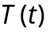（单位：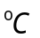），时间为（单位：），其温度变化遵循以下常微分方程：
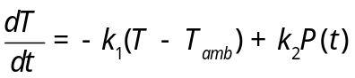
其中，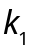（单位：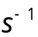）是冷却剂与周围环境的热交换系数，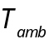（单位：）是周围环境的温度，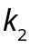（单位：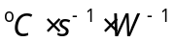）是与反应堆功率相关的系数，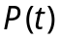（单位：）是反应堆在时刻的功率输出，且随时间变化的函数为：
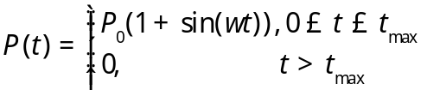
其中，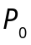（单位：）是反应堆的平均功率，（单位：）是功率波动的角频率，（单位：）是反应堆正常运行的时间上限。
已知初始时刻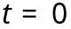时，冷却剂的温度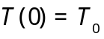（单位：）。给定参数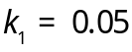，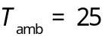，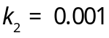，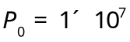，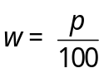，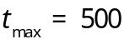，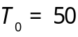。
三、作业要求
1.详细解释上述常微分方程中各项的物理意义，以及它们如何影响冷却剂温度的变化。
分析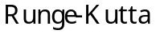方法求解该常微分方程的基本原理和优势，与其他数值方法（如欧拉法）进行简单对比。
2.使用四阶方法编写程序求解上述冷却剂温度变化模型，计算时间区间为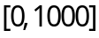，时间步长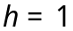。
3.在程序中，将计算得到的温度值存储在一个数组中，并在计算结束后输出以下结果：
绘制冷却剂温度随时间变化的曲线，要求曲线有清晰的标注（包括坐标轴名称、单位、图例等）。输出在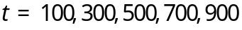时刻冷却剂的温度值（精确到小数点后 4 位）。
4.根据绘制的温度曲线，分析冷却剂温度在反应堆运行期间（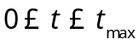）和反应堆停止运行后（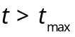）的变化趋势，解释其原因。
5.讨论改变热交换系数和反应堆平均功率对冷却剂温度变化的影响，可通过修改程序中的参数值并重新计算进行分析，要求给出具体的分析结果和结论。

四、核燃料循环中的同位素分离问题（25分）
一、作业背景​
在核工程领域，核燃料循环中的铀同位素分离是至关重要的环节。通过气体扩散法或离心分离法等技术分离铀 - 235 和铀 - 238 时，各分离级的物质流量和同位素丰度需满足严格的质量守恒和分离平衡关系，这些关系可抽象为线性方程组。精确求解这些方程组，对于优化同位素分离流程、提高核燃料生产效率和保障核设施安全运行具有重要意义。本次作业基于核燃料循环背景，要求学生运用数值计算中解线性方程组的方法，解决实际工程问题。​
二、作业任务​
（一）问题描述​
在某大型核燃料加工厂的铀同位素分离车间，采用五级气体扩散分离装置。已知进入第一级的天然铀原料流量为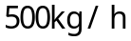（千克/小时），其中铀-235的丰度为0.7%，铀-238的丰度为99.3%。考虑各级之间的流量传递、分离效率以及不同阶段的损耗，建立如下描述各级物质流量和同位素丰度关系的线性方程组：​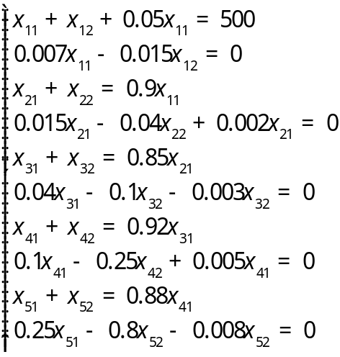
其中，​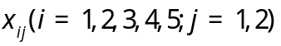表示第级的轻组分（富含铀-235）和重组分（富含铀-238）的流量（单位：千克/小时），方程中各项系数反映了流量传递比例、分离效率以及损耗率等实际因素。​
（二）具体要求​
（1）用矩阵分解法求解该线性方程组，写出详细的分解和求解步骤，以及最终的解，并验证解的正确性。​
（2）用逐次超松弛迭代法（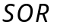迭代法）求解该线性方程组，设定迭代初始值为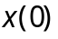为零向量，迭代终止条件为相邻两次迭代结果的误差范数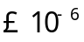。调整松弛因子的取值（分别取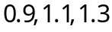），记录不同松弛因子下达到收敛所需的迭代次数，分析松弛因子对迭代收敛速度的影响。​
（3）在实际的铀同位素分离过程中，测量设备存在一定的精度限制，导致方程组的系数和常数项存在误差。假设方程组中第一式的常数项变为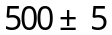；同时第二式中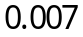变为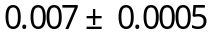，分析这些误差对解的影响。结合核燃料循环的实际情况，探讨在工程应用中如何通过多次测量、数据校准等手段减小误差，以及如何评估解的可靠性，确保铀同位素分离流程的稳定运行​。

